
รายงานการปฏิบัติราชการ ประจำเดือน มีนาคม 2568
ประจำปีงบประมาณ พ.ศ. 2568
สถานีตำรวจภูธรบ้านหันห้วยทราย

งานอำนวยการ

1.การประชุมบริหาร สภ. ประจำเดือน มีนาคม 2568
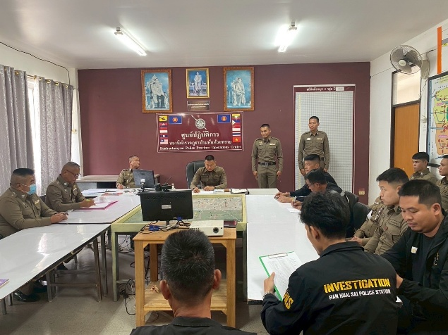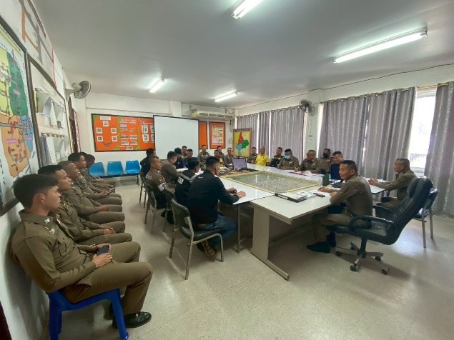

วันที่ 27 มีนาคม 2568 เวลา 09.00 น. พ.ต.ท.สุนันต์ โม้เปาะ สว.(สอบสวน)ฯ รรท.สวญ.สภ.บ้านหันห้วยทราย ได้จัดการประชุมบริหาร สภ. ประจำเดือน มีนาคม 2568 โดยมีข้าราชการตำรวจ สภ.บ้านหันห้วยทราย เข้าร่วมประชุม จำนวน 34 นาย มีระเบียบวาระการประชุม ดังนี้
วาระที่ 1 เรื่องประธานแจ้งที่ประชุมทราบ
วาระที่ 2 รับรองรายงานการประชุม เดือน กุมภาพันธ์ 2568
วาระที่ 3 เรื่องแจ้งเพื่อทราบ
วาระที่ 4 กําชับการปฏิบัติตามนโยบายของผู้บังคับบัญชา
วาระที่ 5 แผนกงานแถลงผลการปฏิบัติและข้อราชการสำคัญ
วาระที่ 6 เรื่องอื่น
วาระที่ 7 ประธานสรุปสั่งการ
ผู้รับผิดชอบกิจกรรม : ร.ต.ท.รังสรรค์ สุขฉายา รอง สว.(ป.) สภ.บ้านหันห้วยทราย

2.เข้าแถวเคารพธงชาติประจำสัปดาห์

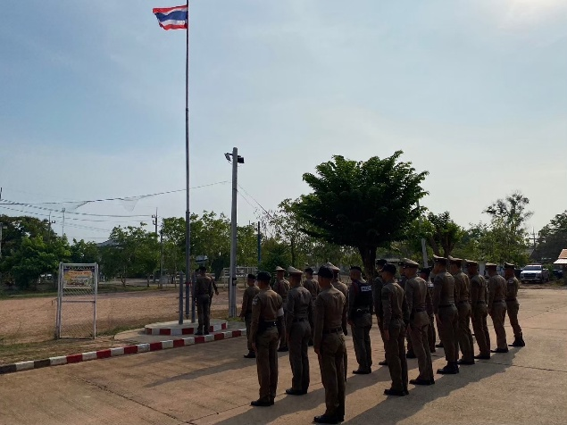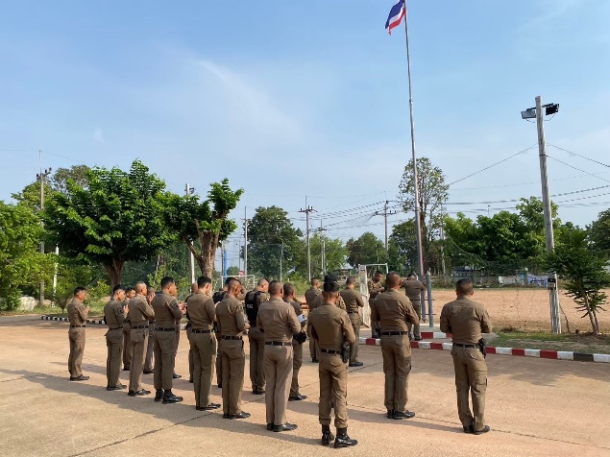

ตามข้อสั่งการของตำรวจภูธรจังหวัดนครราชสีมา โดย พล.ต.ต.ไพโรจน์ ขุนหมื่น ผบก.ภ.จว.นครราชสีมา ซึ่งได้มีข้อสั่งการให้ทุก สภ. ในสังกัด ต้องดำเนินกิจกรรมเข้าแถวเคารพธงชาติ ทุกเช้าเวลา 08.00 น. ในวันอังคารของแต่ละสัปดาห์ โดยการนำของหัวหน้าสถานีในแต่ละ สภ. และจะต้องถ่ายภาพการดำเนินกิจกรรมเพื่อรายงานผลการปฏิบัติต่อผู้บังคับบัญชาตามลำดับต่อไป ซึ่งขั้นตอนการดำเนินกิจกรรมดังกล่าวมีขั้นตอนดังนี้
ขั้นตอนที่ 1.ข้าราชการตำรวจในสังกัดทุกนายร่วมกันร้องเพลงชาติ
ขั้นตอนที่ 2.กล่าวกล่าวบทปลงใจ คำปฏิญาณ และอุดมคติตำรวจ
ขั้นตอนที่ 3.สวดมนต์ไหว้พระ
ทั้งนี้ สถานีตำรวจภูธรบ้านหันห้วยทราย โดยการนำของ พ.ต.ท.บัญชา สังข์แจ่ม สวญ.สภ.บ้านหันห้วยทราย ได้ดำเนินการตามข้อสั่งการของผู้บังคับบัญชาและขั้นตอนการปฏิบัติอย่างเคร่งครัด

3.โครงการอาหารกลางวัน
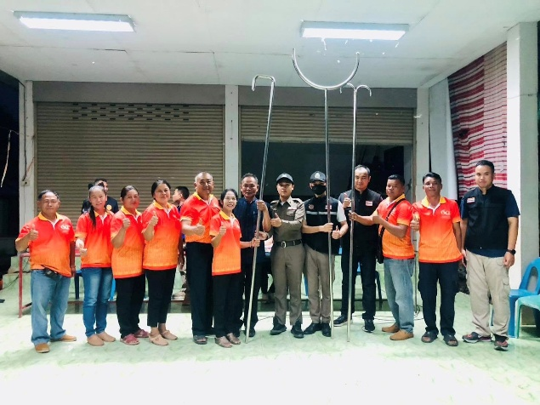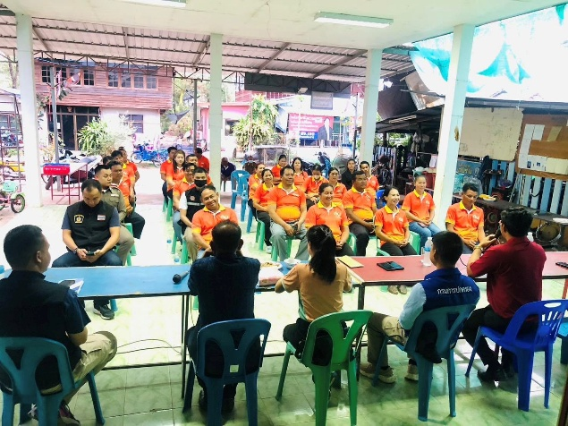

วันที่ 13 มี.ค.68 เวลา 17.30 น. พ.ต.ท.สุนันต์ โม้เปาะ สว.(สอบสวน) รรท.สวญ.สภ.บ้านหันห้วยทราย มอบหมายให้ ตำรวจประจำตำบลเมืองโดน ร่วมประชุมคณะกรรมการตำบล (กต.) ตำบลเมืองโดน ประจำเดือน มีนาคม 2568 ได้สาธิตวิธีการใช้ไม้ง่าม พร้อมนี้ได้มอบไม้ง่ามให้แก่ตำบลเมืองโดนไว้ใช้ระงับเหตุผู้วิกลจริตเบื้องต้น โดยมีนายพงษ์สุธรรม เพชรโชติ ปลัดอำเภอฝ่ายความมั่นคง เป็นประธานการประชุม ร่วมด้วย น.ส.กุลวดี ยงพะวิสัย นักวิชาการเกษตรประจำตำบล,กำนัน, ผู้ใหญ่บ้าน, สารวัตรกำนัน, แพทย์, ผู้ช่วย เข้าร่วมประชุม ณ บ้านหนองม่วงน้อย ม.6 ต.เมืองโดน อ.ประทาย จ.นครราชสีมา
ผู้รับผิดชอบโครงการ : ร.ต.ท.รังสรรค์ สุขฉายา รอง สว.(ป.) สภ.บ้านหันห้วยทราย

4.ร่วมแก้ปัญหากับหน่วยงานอื่นๆ
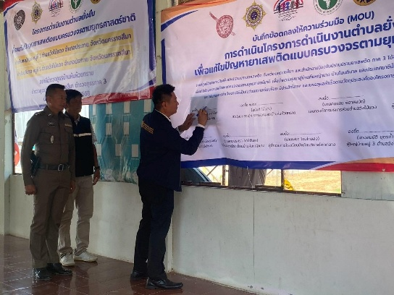

วันที่ 12 มี.ค.68 เวลา 10.00 น. พ.ต.ท.สุนันต์ โม้เปาะ สว.(สอบสวน)ฯ รรท.สวญ.สภ.บ้านหันห้วยทราย ,พ.ต.ต. พ.ต.ต.อัครวรรษ คำวงศ์ สว.สส.ฯ พร้อมชุดปฏิบัติการ ตำบลยั่งยืน ร่วมกับ ปลัดอำเภอประทาย, ปลัด อบต.วังไม้แดง,กำนันตำบลวังไม้แดง ,ผอ.รพ.สต.โคกสี,ตัวแทนพัฒนาการอำเภอประทาย,ผอ.รร.บ้านคึมหญ้านาง,ผอ.รร.บ้านโนนภิบาลโคกกลาง,ผู้ใหญ่บ้านคึมหญ้านางและผู้ใหญ่บ้านโนนภิบาล พร้อมผู้นำชุมชนภาคีเครือข่ายฝ่ายปกครอง ส่วนราชการ เปิดโครงการตำบลยั่งยืน เพื่อแก้ไขปัญหยาเสพติด ตามยุทธศาสตร์ชาติ 2568 โดยมี นายสรวิศ เหล่านิล นายอำเภอประทาย เป็นประธานเปิดโครงการ ณ ศาลาประชาคมบ้านคึมหญ้านาง ม.3 ต.วังไม้แดง อ.ประทาย จ.นครราชสีมา
5.ร่วมประชุมหัวส่วนราชการ
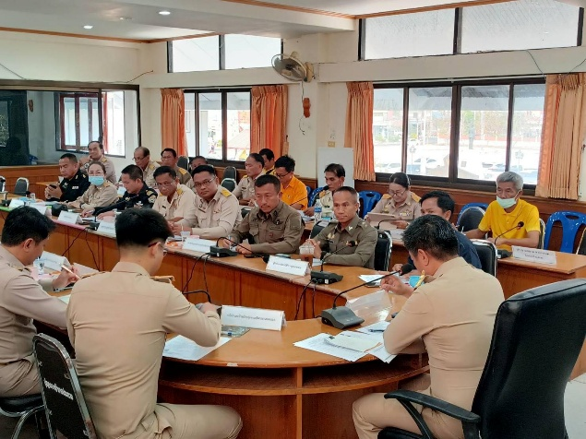

วันจันทร์ที่ 3 มีนาคม 2568 เวลา 09.00 น. ร.ต.อ.สถาพร วรพัฒน์ผดุง รอง สว.(ป.) สภ.บ้านหันห้วยทราย ผู้แทน สวญ.สภ.บ้านหันห้วยทราย ร่วมประชุมหัวส่วนราชการ หัวหน้าหน่วยงานรัฐวิสาหกิจ ปลัดอำเภอ ผู้บริหารสถานศึกษา ผู้บริหารองค์กรปกครองส่วนท้องถิ่น ปลัดองค์กรปกครองส่วนท้องถิ่น นายกกิ่งกาชาดอำเภอประทาย และกำนันทุกตำบล ครั้งที่ 3/2568ประจำเดือนมีนาคม 2568 ณ ห้องประชุมช่อดอกเค็ง ชั้น 2 ที่ว่าการอำเภอประทาย อำเภอประทาย จังหวัดนครราชสีมา โดยมี นายสรวิศ เหล่านิล นายอำเภอประทาย เป็นประธานการประชุม พร้อมหัวหน้าส่วนราชการ ปลัดอำเภอ ผู้บริหารสถานศึกษา ผู้อำนวยการโรงพยาบาลส่งเสริมสุขภาพตำบล ปลัด/นายกองค์การบริหารส่วนตำบลทุกแห่ง กำนันทุกตำบล กิ่งกาชาดอำเภอประทาย ประธานสภาวัฒนธรรมอำเภอ เข้าร่วมประชุมโดยพร้อมเพรียงกัน

งานป้องกันปราบปราม

1.อบรมปล่อยแถวสายตรวจ
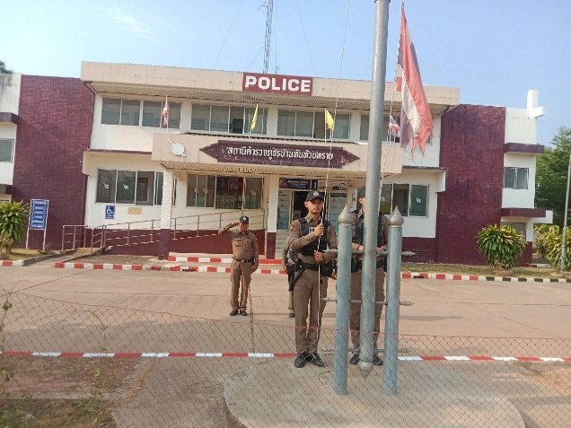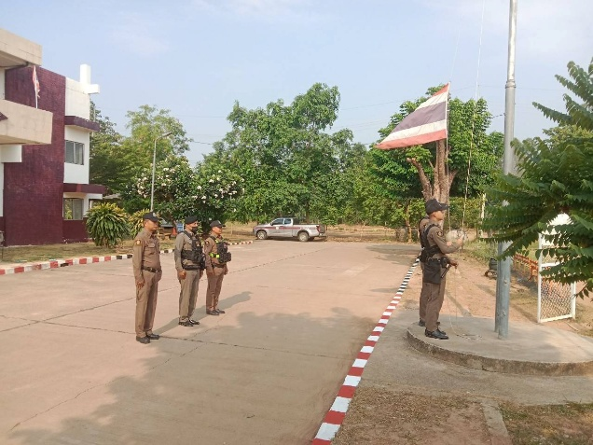

วันที่ 1-31 มีนาคม 2568 เวลา 08.00 น. พ.ต.ท.สุนันต์ โม้เปาะ สว.(สอบสวน)ฯ รรท.สวญ.สภ.บ้านหันห้วยทราย พ.ต.ท.วิเชียร พันสาง สวป.สภ.บ้านหันห้วยทราย และร้อยเวร 20 สายตรวจในแต่ละวัน เรียกรวมแถวหน้าเสาธง เพื่อเคารพธงชาติ สวดมนต์ไหว้พระ กล่าวอุดมคติตํารวจ และชี้แจงข้อราชการต่างๆก่อนออกปฏิบัติหน้าที่ ดังนี้
• กําชับการปฏิบัติหน้าที่ให้มีความพร้อมอยู่เสมอ
• ตรวจความพร้อมก่อนออกปฏิบัติหน้าที่ เครื่องแต่งกาย อาวุธอุปกรณ์ประจํากาย และยานพาหนะ
• ออกตรวจจุดเสี่ยงจุดล่อแหลมในพื้นที่รับผิดชอบและบันทึกลงระบบ Police 4.0
• ออกตรวจเยี่ยมประชาชน ตามโครงการ Stop Walk and talk
• ปฏิบัติตามแนวทาง การยกระดับการบริการประชาชนของสถานีตํารวจ
• กําชับการปฎิบัติหน้าที่ ตามหลักยุทธวิธี ไม่ประมาท
• ฝึกทบทวนยุทธวิธีตํารวจ
ผู้รับผิดชอบกิจกรรม : ร.ต.อ.หัสดินทร์ ศิริรัตน์ไพจิตร รอง สวป.ฯ , ร.ต.อ.สถาพร วรพัฒน์ผดุง รอง สวป.ฯ ,
ร.ต.ต.ธนาวัฒน์ ทองพูน รอง สว.สส.ฯ

2.ออกตรวจตามแผน

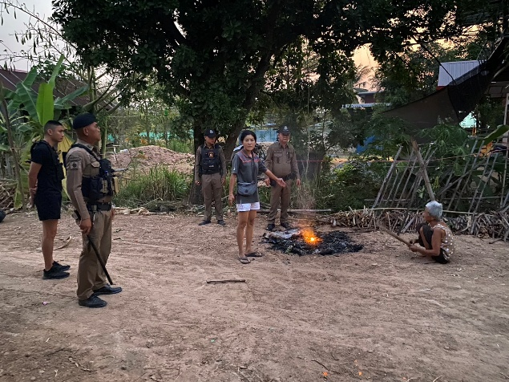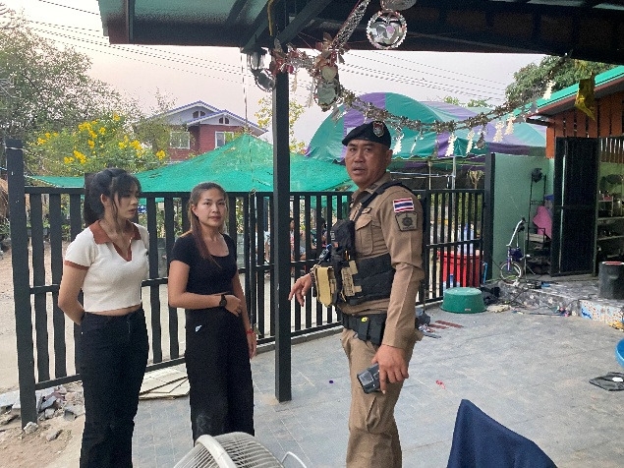

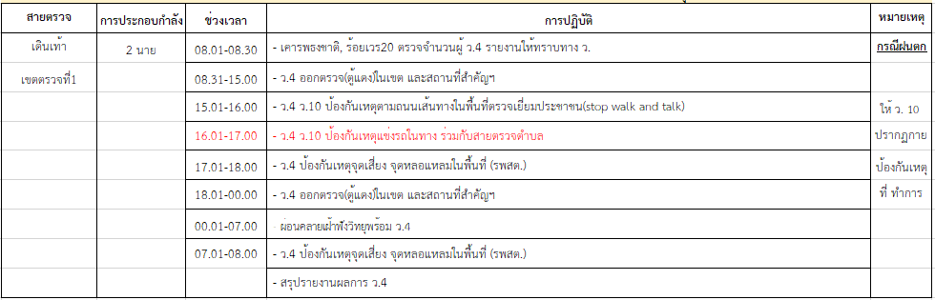

3.ออกตรวจเพื่อป้องกันเหตุภายในโรงเรียนในพื้นที่

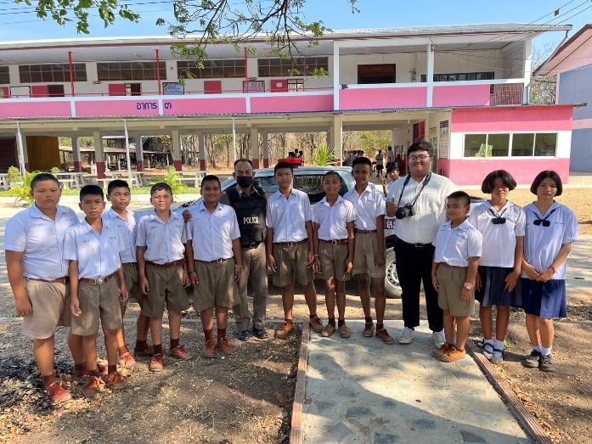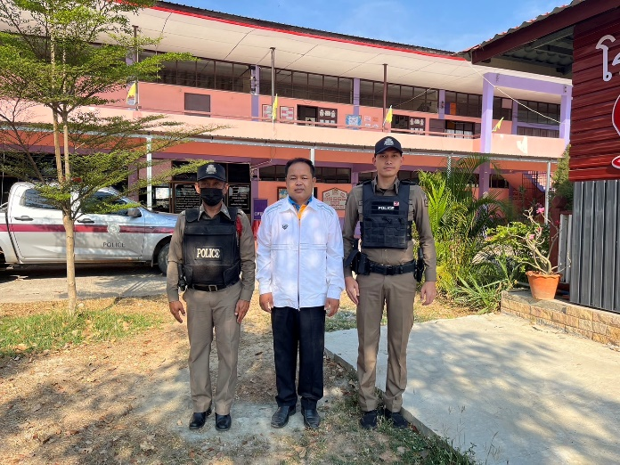
พ.ต.ท.บัญชา สังข์แจ่ม สวญ.สภ.บ้านหันห้วยทราย พ.ต.ท.วิเชียร พันสาง สวป.สภ.บ้านหันห้วยทราย มอบหมายร้อยเวร 20 ที่เข้าเวรประจำในแต่ละวัน ให้ออกตรวจเพื่อป้องกันเหตุบุคคลวิกลจริตหรือเหตุลักขโมยที่อาจจะเกิดขึ้นในโรงเรียนของพื้นที่

4.ร่วมประชุมกำนัน / ผู้ใหญ่บ้าน
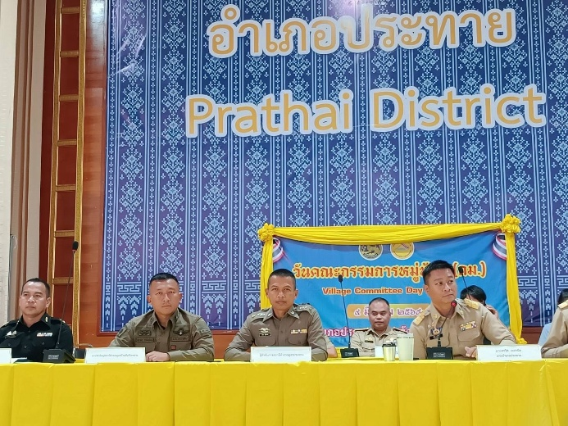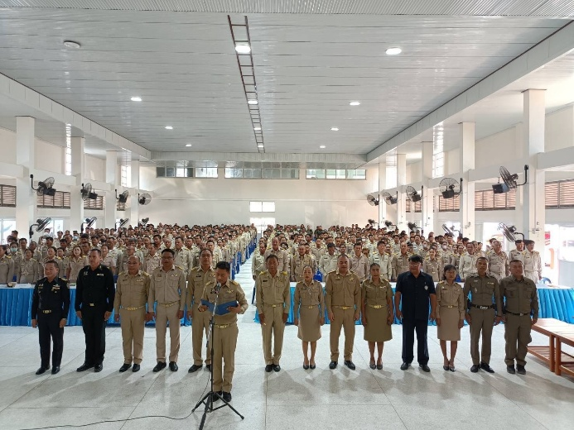

วันที่ (10 มี.ค. 68) เวลา 09.00 น.ร.ต.อ.สถาพร วรพัฒน์ผดุง รอง สวป.สภ.บ้านหันห้วยทราย เข้าร่วมประชุมกำนัน / ผู้ใหญ่บ้าน ประจำเดือนมีนาคม 2568 ณ หอประชุมอำเภอประทาย

5.ระงับเหตุผู้ป่วยจิตเวชคุ้มคลั่ง
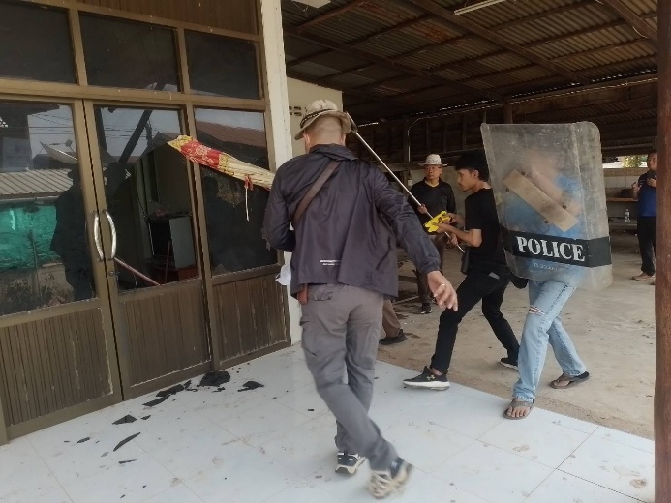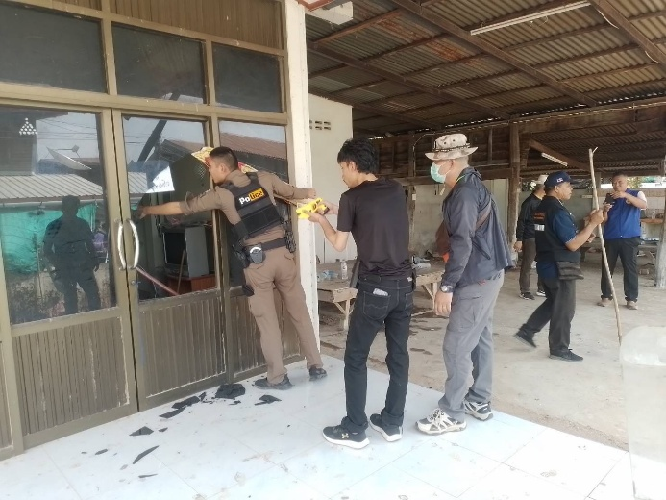

วันที่ 4 มีนาคม 2568 เวลา 13.00 น. ได้รับแจ้งจาก ศูนย์ 191 นครราชสีมา เหตุผู้ป่วยจิตเวชอาละวาดคุ้มคลั่ง ทำลายทรัพย์สินภายในบ้านเสียหาย
ร.ต.ต.ธนาวัฒน์ ทองพูน รองสว.สส./ร้อยเวร 20 พร้อมสายตรวจได้ไปถึงที่เกิดเหตุ พบผู้ก่อเหตุ กำลังยืนอยู่บริเวณหน้าบ้านที่เกิดเหตุ เจ้าหน้าที่ตำรวจจึงได้ทำการเจรจาเกลี้ยกล่อมในเบื้องต้น จนกระทั่งเหตุการณ์สงบลง สอบถามเบื้องต้นทราบว่า เป็นผู้ป่วยจิตเวช เจ้าหน้าที่ตำรวจจึงได้นำตัวส่งโรงพยาบาลประทาย

งานสืบสวน

1.สถิติการจับกุมความผิดเกี่ยวกับยาเสพติด เดือน มีนาคม 2568

ประเภทความผิด | จับกุม (ราย) | ผู้ต้องหา (คน)
ครอบครอง | 1 | 1
เสพ | 1 | 1
รวม | 2 | 2

วันที่ 30 มี.ค.68 พ.ต.ท.สุนันต์ โม้เปาะ สว.สอบสวน รรท.สวญ.สภ.บ้านหันห้วยทรายสั่งการให้ชุดสืบสวนนำโดย พ.ต.ท.อัครวรรษ คำวงศ์ สว.สส.สภ.บ้านหันห้วยทราย พร้อมเจ้าหน้าที่ชุดสืบสวน สภ.บ้านหันห้วยทราย ได้ทำการจับกุมตัว ผู้ต้องหา โดยกล่าวหาว่า ลักลอบเล่นการพนันออนไลน์(สล็อต)พนันเอาทรัพย์สินกันโดยผิดกฎหมายพร้อมด้วยของกลางโทรศัพท์มือถือ ยี่ห้อ ออปโป้ สีเงินจำนวน1 เครื่อง
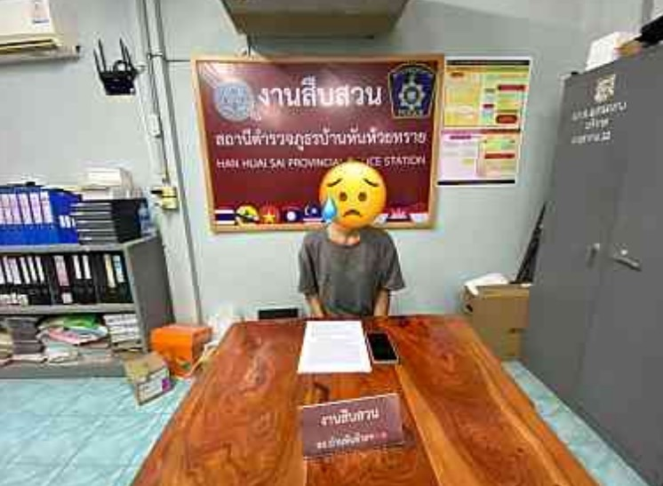

วันที่ 26 มี.ค.68 ภายใต้อำนวยการสั่งการของ พ.ต.ท.สุนันต์ โม้เปาะ สว.สอบสวน รรท.สวญ.สภ.บ้านหันห้วยทรายสั่งการให้ชุดสืบสวนนำโดย พ.ต.ท.อัครวรรษ คำวงศ์ สว.สส.สภ.บ้านหันห้วยทราย พร้อมเจ้าหน้าที่ชุดสืบสวน สภ.บ้านหันห้วยทรายพร้อมด้วย สภ.ฉะเชิงเทรา กก.สืบสวน 2 บก.สส.ภ.3 กก.ปพ. บก.สส.ภ.๒ กก.สืบสวน บช.ทท. ได้ทำการจับกุมตัว ผู้ต้องหาตามหมายจับศาลเยาวชนและครอบครัวจังหวัดฉะเชิงเทรา ที่ จ4/2567 ลงวันที่ 16 สิงหาคม 2567 ซึ่งต้องหาว่ากระทำผิดฐาน ร่วมกันฉ้อโกง,นำเข้าสู่ระบบคอมพิวเตอร์ซึ่งข้อมูลที่บิดเบือน หรือปลอมไม่ว่าจะทั้งหมดหรือบางส่วน หรือข้อมูลคอมพิวเตอร์อันเป็นเท็จ โดยประการที่น่าจะเกิดความเสียหายแก่ผู่อื่หรือประชาชน พร้อมด้วยของกลาง
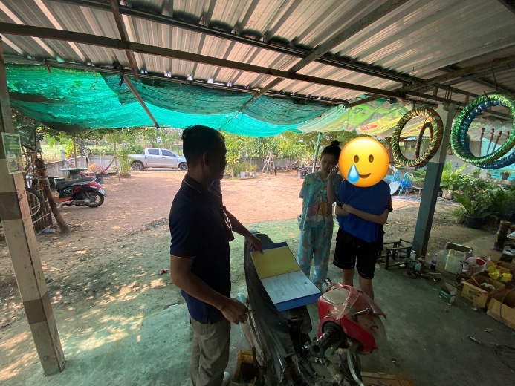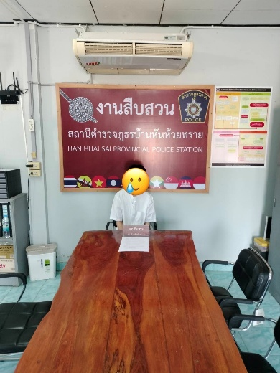

งานสอบสวน

1.อัตรากำลังและการปฏิบัติหน้าที่
ตำแหน่ง | อัตราอนุญาต | คนครอง | ขาด | หมายเหตุ
สว.(สอบสวน) | 1 | 1 | 0
รอง สว.(สอบสวน) | 4 | 1 | 3

2. สถิติคดีอาญา 4 กลุ่ม
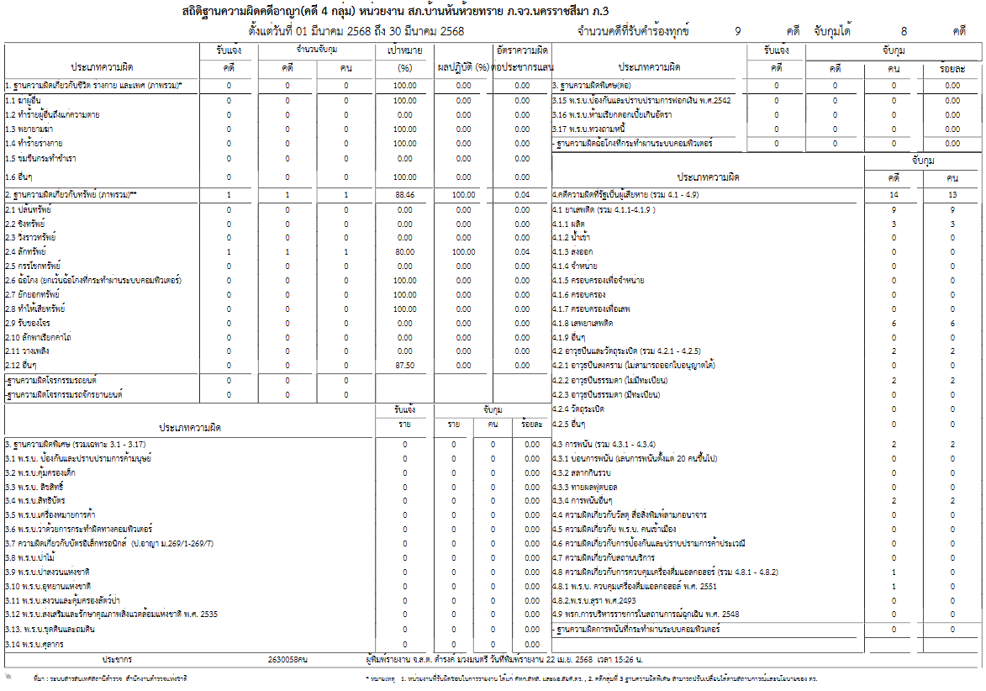

3. สอบสวนเพิ่มเติมเหตุลักขโมย
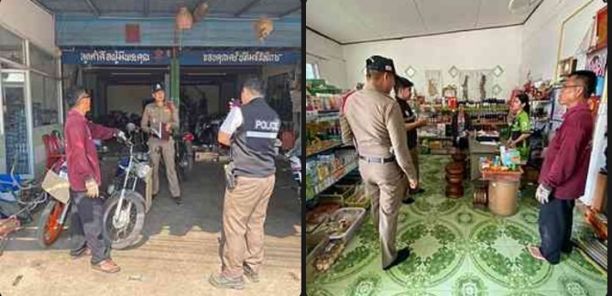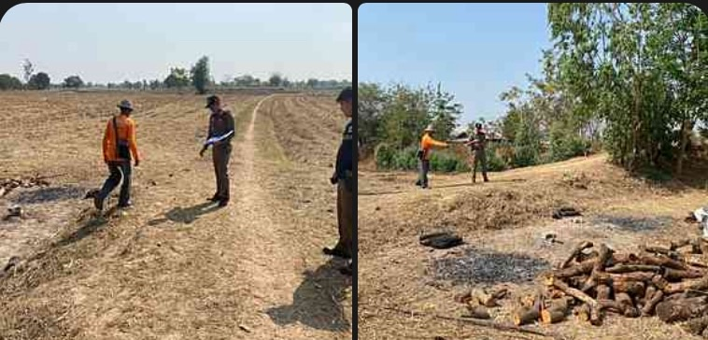

วันที่ 23 มีนาคม 2568 พ.ต.ท.สุนันท์ โม้เปาะ สว.(สอบสวน) สภ.บ้านหันห้วยทราย พร้อมพลขับ ออกสืบสวนสอบสวนหาข้อเท็จจริงเพิ่มเติม ดคีทำให้เสียทรัพย์ กรณีทุบป้ายวัดสระปทุม เพื่อหาตัวผู้ประกอบเหตุมาดำเนินคดี

งานจราจร
1.อำนวยความสะดวกด้านการจราจร

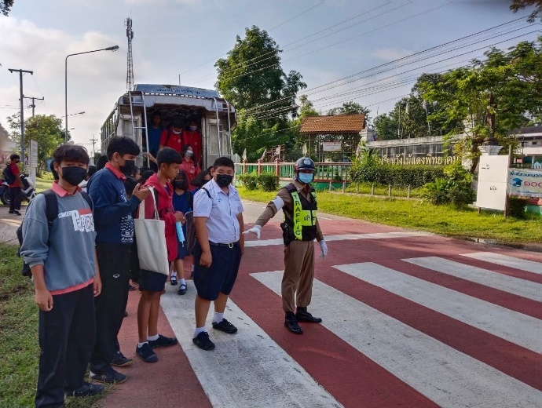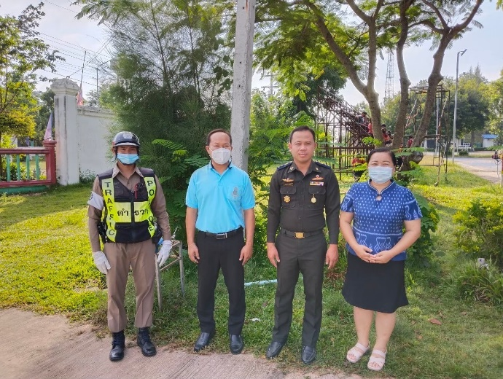

วันที่ 1-31 มีนาคม 2568 พ.ต.ท.วิเชียร พันสาง สวป.สภ.บ้านหันห้วยทราย มอบหมายให้ จราจรเวร อำนวยความสะดวกด้านการจราจร บริเวณจุดสุ่มเสี่ยงในพื้นที่ ที่จะเกิดอุบัติเหตุได้

2.ตั้งจุดตรวจกวดขันวินัยจราจร
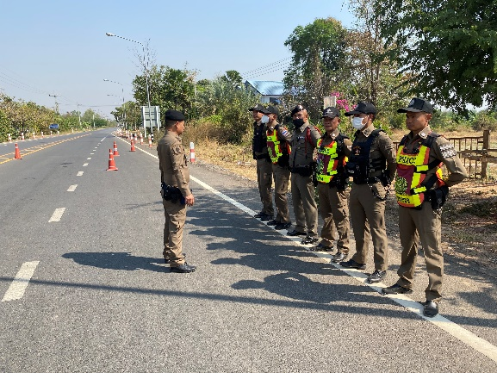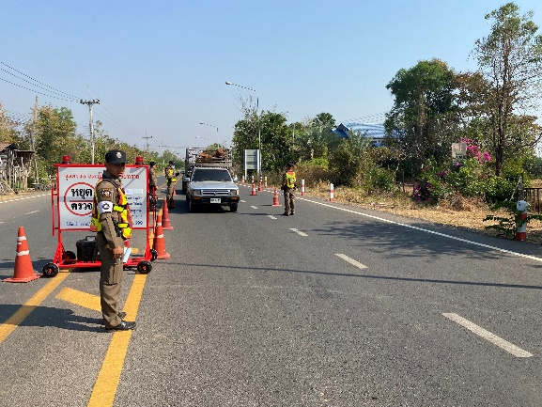

ช่วงวันที่ 1-31 มีนาคม 2568 เจ้าหน้าที่ตํารวจจราจรได้มีการตั้งจุดกวดขันวินัยการจราจรบริเวณสี่แยก สภ.บ้านหันห้วยทราย เพื่อให้เกิดความเป็นระเบียบเรียบร้อยของสังคมและป้องกันการเกิดอุบัติเหตุ
ผลการตั้งจุดตรวจกวดขันวินัยจราจร ช่วงวันที่ 1-31 มีนาคม 2568 จำนวนการเรียกตรวจ 20 ราย พบการกระทำผิด 0 ราย ออกใบสั่งเปรียบเทียบปรับ 0 ราย

3.ให้ความรู้จราจรและบุหรี่ไฟฟ้าแก่นักเรียน

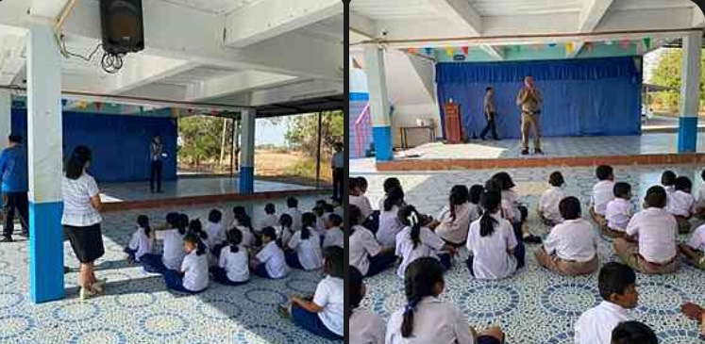
วันที่ 11 มี.ค.68 งานจราจรให้ความรู้เรื่องบุหรี่ไฟฟ้าแก่นักเรียนโรงเรียนสำโรง-เมืองโดน


พ.ต.ท.
( บัญชา สังข์แจ่ม )
สวญ.สภ.บ้านหันห้วยทราย

